SỐ MÁY: 08
Bài 1: Xây dựng truyện cười “Vịt Vàng – Thánh Gây Họa Của Ao Làng”
Thực hành buổi 2 đã có xây dựng giao diện truyện cười nên bài này em sẽ lấy và sửa đổi cho phù hợp với chủ đề truyện
Xây dựng côt truyện:
Tên chủ đề câu chuyện: “Chú vịt vàng – thánh gây họa của ao làng”
Tên câu chuyện và nội dung của câu chuyện:
Tên câu chuyện | Nội dung câu chuyện
Câu chuyện 1:  Vịt Vàng làm anh hùng… nhưng cứu nhầm | Vịt Vàng nghe tiếng “cứu với!” liền tung cánh lao đến, nhưng sau đó mới phát hiện tiếng đó là… ếch đang tập hát opera. Hóa ra cứu nhầm, làm cả ao cười nghiêng ngả.
Câu chuyện 2:  Bài tập thể dục buổi sáng làm… vỡ bờ ao | Chú Vịt Vàng quyết định tập thể dục bằng cách nhảy belly dance trên bờ. Nhảy quá sung, đất sụp xuống làm nước tràn từ ao nhỏ sang ao lớn, cá với vịt hỗn loạn như đại náo giang hồ.
Câu chuyện 3:  Vịt Vàng muốn làm người mẫu | Thấy mọi người khen lông mình vàng óng, chú quyết định “catwalk” trên bờ ao. Nhưng đường catwalk là cây tre tròn trơn → trượt một phát xuống nước, té tạo sóng thần mini làm ướt hết quần áo của bác Nông Dân.
Câu chuyện 4:  Buổi diễn thuyết “không ai mời” | Vịt Vàng leo lên tảng đá, hô hào: “Tôi sẽ dạy mọi người cách bơi nhanh!”. Nhưng chú… bơi chậm nhất ao. Đang diễn thuyết thì bị cá chép bơi ngang qua phóng sóng làm rớt xuống, mất luôn uy tín.
Câu chuyện 5:  Vịt Vàng chơi trốn tìm rồi ngủ quên | Cả ao đi tìm mãi không ra. Cuối cùng phát hiện chú đang trốn trong… cái chum và ngủ say snoring. Cả ao tưởng mất tích, phải tổ chức cuộc họp tìm vịt.
Câu chuyện 6:  Cố gắng làm ca sĩ, ai ngờ thành… báo động thiên tai | Chú quyết tâm luyện giọng, đứng hát trên bờ ao. Giọng to quá khiến đàn gà tưởng có báo động, chạy tán loạn. Bác Nông Dân tưởng lũ về, chạy lấy bao cát đắp bờ.
Câu chuyện 7:  Đại chiến “bánh mì thần thánh” | Bác Nông Dân ném một miếng bánh mì xuống ao. Vịt Vàng tưởng báu vật trời cho, xông vào giành, làm lật cả bè rau muống, té luôn vào đầu cá rô khiến nó giận dữ rượt cả ao.
Câu chuyện 8:  Màn thử nghiệm bay thất bại mỹ mãn | Chú nghĩ: “Thiên nga bay được, mình cũng bay được!”. Vịt Vàng trèo lên cành cây, dang cánh… nhảy xuống, đáp ngay vào chậu nước mới giặt của bác gái. Cả ao bị phạt lao động công ích.
Câu chuyện 9:  Thử làm thám tử | Vịt Vàng thấy quả ổi bị mất, nghi ngờ từ chim sâu đến cá trê. Sau 2 giờ điều tra, chú phát hiện… chính mình ăn hôm qua nhưng quên mất. Tự phá án chính mình, không ai nhịn được cười.
Câu chuyện 10:  Vịt Vàng thử làm TikToker | Chú muốn quay video “Vịt Vàng làm điều phi thường”, nên nhảy lên lá sen để tạo trend. Lá sen không chịu nổi, rách đôi → chú chìm nghỉm, cả ao nghe thấy tiếng “PỤP!” kinh điển, viral ngay lập tức.

Trang chủ đề:
Giao diện ban đầu  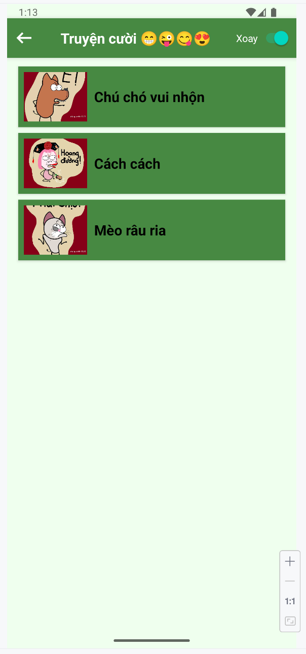 | Giao diện sau khi sửa:  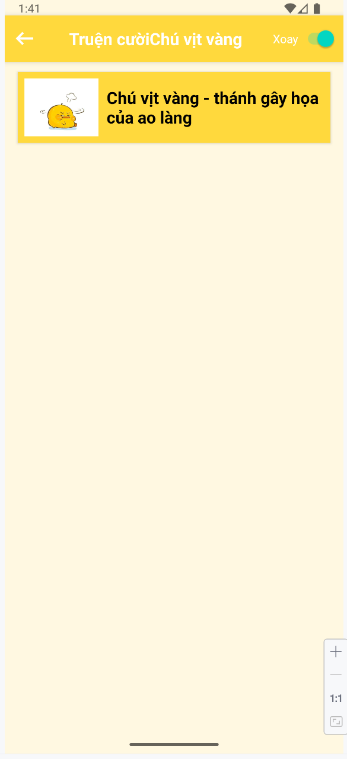

Trang truyện:
Câu chuyện:  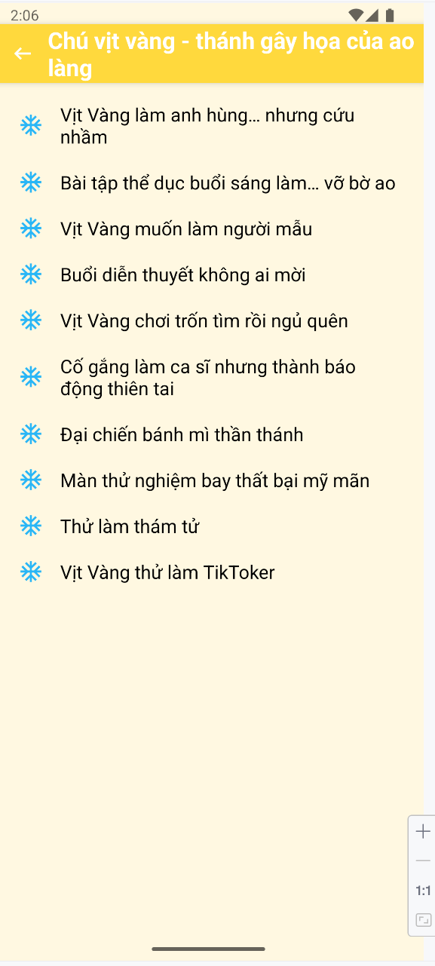 | Nội dung câu chuyện  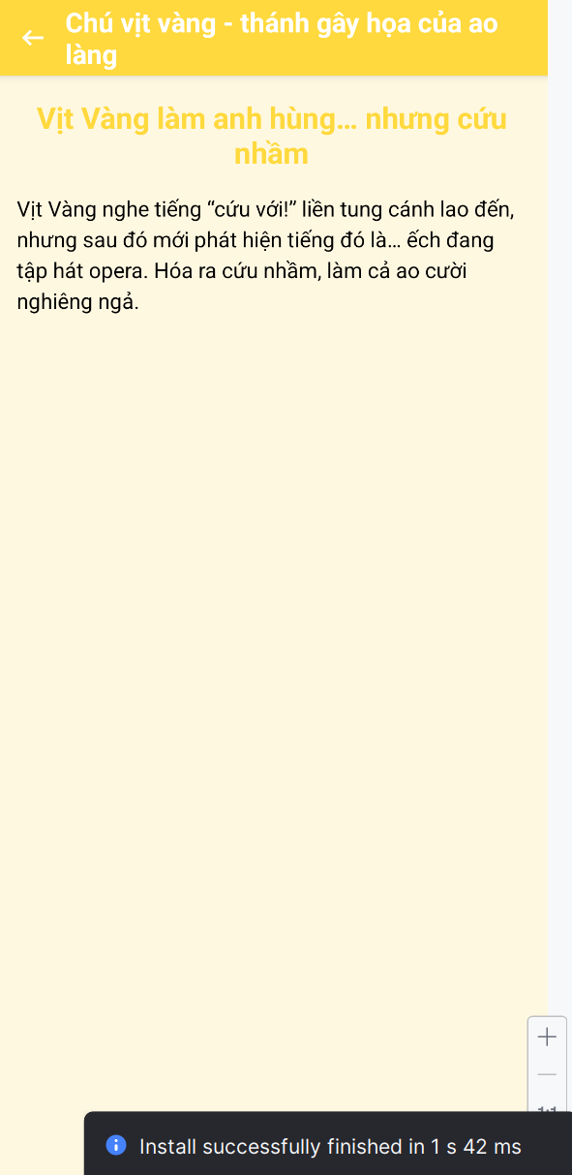

Bài 2: 12 Cung hoàng đạo
Bước 1: thiết kế giao diện:
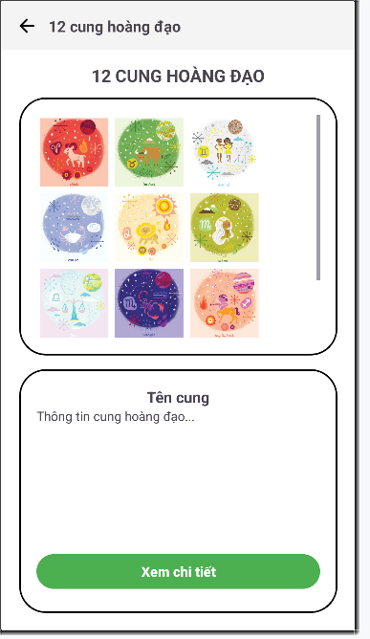
<?xml version="1.0" encoding="utf-8"?>
<androidx.constraintlayout.widget.ConstraintLayout xmlns:android="http://schemas.android.com/apk/res/android"
xmlns:app="http://schemas.android.com/apk/res-auto"
android:layout_width="match_parent"
android:layout_height="match_parent"
android:background="#FFFFFF">
<LinearLayout
android:id="@+id/header"
android:layout_width="0dp"
android:layout_height="56dp"
android:background="#F4F4F4"
android:gravity="center_vertical"
android:paddingStart="16dp"
android:paddingEnd="16dp"
app:layout_constraintTop_toTopOf="parent"
app:layout_constraintStart_toStartOf="parent"
app:layout_constraintEnd_toEndOf="parent">
<ImageView
android:id="@+id/btnBack"
android:layout_width="26dp"
android:layout_height="26dp"
android:src="@drawable/ic_arrow_back" />
<TextView
android:id="@+id/tvHeaderTitle"
android:layout_width="wrap_content"
android:layout_height="wrap_content"
android:layout_marginStart="12dp"
android:text="12 cung hoàng đạo"
android:textSize="18sp"
android:textStyle="bold" />
</LinearLayout>
<TextView
android:id="@+id/tvTitle"
android:layout_width="wrap_content"
android:layout_height="wrap_content"
android:text="12 CUNG HOÀNG ĐẠO"
android:textSize="20sp"
android:textStyle="bold"
android:layout_marginTop="16dp"
app:layout_constraintTop_toBottomOf="@id/header"
app:layout_constraintStart_toStartOf="parent"
app:layout_constraintEnd_toEndOf="parent" />
<LinearLayout
android:id="@+id/info12"
android:layout_width="0dp"
android:layout_height="300dp"
android:orientation="vertical"
android:background="@drawable/bg_info_box"
android:padding="20dp"
android:gravity="center"
android:layout_marginHorizontal="20dp"
android:layout_marginTop="12dp"
app:layout_constraintTop_toBottomOf="@id/tvTitle"
app:layout_constraintStart_toStartOf="parent"
app:layout_constraintEnd_toEndOf="parent">
<ScrollView
android:layout_width="match_parent"
android:layout_height="match_parent"
android:fillViewport="true">
<GridLayout
android:id="@+id/gridCung"
android:layout_width="match_parent"
android:layout_height="wrap_content"
android:columnCount="3"
android:rowCount="4"
android:alignmentMode="alignMargins"
android:useDefaultMargins="true">
<!-- 1. Bạch Dương -->
<ImageView
android:id="@+id/imgBachDuong"
android:layout_width="80dp"
android:layout_height="80dp"
android:src="@drawable/bachduong"
android:scaleType="centerCrop"
android:adjustViewBounds="true"/>
<!-- 2. Kim Ngưu -->
<ImageView
android:id="@+id/imgKimNguu"
android:layout_width="80dp"
android:layout_height="80dp"
android:src="@drawable/kim_nguu"
android:scaleType="centerCrop"
android:adjustViewBounds="true"/>
<!-- 3. Song Tử -->
<ImageView
android:id="@+id/imgSongTu"
android:layout_width="80dp"
android:layout_height="80dp"
android:src="@drawable/gemini"
android:scaleType="centerCrop"
android:adjustViewBounds="true"/>
<!-- 4. Cự Giải -->
<ImageView
android:id="@+id/imgCuGiai"
android:layout_width="80dp"
android:layout_height="80dp"
android:src="@drawable/cu_giai"
android:scaleType="centerCrop"
android:adjustViewBounds="true"/>
<!-- 5. Sư Tử -->
<ImageView
android:id="@+id/imgSuTu"
android:layout_width="80dp"
android:layout_height="80dp"
android:src="@drawable/su_tu"
android:scaleType="centerCrop"
android:adjustViewBounds="true"/>
<!-- 6. Xử Nữ -->
<ImageView
android:id="@+id/imgXuNu"
android:layout_width="80dp"
android:layout_height="80dp"
android:src="@drawable/xu_nu"
android:scaleType="centerCrop"
android:adjustViewBounds="true"/>
<!-- 7. Thiên Bình -->
<ImageView
android:id="@+id/imgThienBinh"
android:layout_width="80dp"
android:layout_height="80dp"
android:src="@drawable/thien_binh"
android:scaleType="centerCrop"
android:adjustViewBounds="true"/>
<!-- 8. Bọ Cạp -->
<ImageView
android:id="@+id/imgBoCap"
android:layout_width="80dp"
android:layout_height="80dp"
android:src="@drawable/bo_cap"
android:scaleType="centerCrop"
android:adjustViewBounds="true"/>
<!-- 9. Nhân Mã -->
<ImageView
android:id="@+id/imgNhanMa"
android:layout_width="80dp"
android:layout_height="80dp"
android:src="@drawable/nhan_ma"
android:scaleType="centerCrop"
android:adjustViewBounds="true"/>
<!-- 10. Ma Kết -->
<ImageView
android:id="@+id/imgMaKet"
android:layout_width="80dp"
android:layout_height="80dp"
android:src="@drawable/ma_ket"
android:scaleType="centerCrop"
android:adjustViewBounds="true"/>
<!-- 11. Bảo Bình -->
<ImageView
android:id="@+id/imgBaoBinh"
android:layout_width="80dp"
android:layout_height="80dp"
android:src="@drawable/bao_binh"
android:scaleType="centerCrop"
android:adjustViewBounds="true"/>
<!-- 12. Song Ngư -->
<ImageView
android:id="@+id/imgSongNgu"
android:layout_width="80dp"
android:layout_height="80dp"
android:src="@drawable/song_ngu"
android:scaleType="centerCrop"
android:adjustViewBounds="true"/>
</GridLayout>
</ScrollView>
</LinearLayout>
<LinearLayout
android:id="@+id/infoBox"
android:layout_width="0dp"
android:layout_height="0dp"
android:orientation="vertical"
android:padding="20dp"
android:background="@drawable/bg_info_box"
android:layout_marginHorizontal="20dp"
android:layout_marginTop="16dp"
android:layout_marginBottom="20dp"
app:layout_constraintTop_toBottomOf="@id/info12"
app:layout_constraintStart_toStartOf="parent"
app:layout_constraintEnd_toEndOf="parent"
app:layout_constraintBottom_toBottomOf="parent">
<TextView
android:id="@+id/tvName"
android:layout_width="wrap_content"
android:layout_height="wrap_content"
android:text="Tên cung"
android:textSize="18sp"
android:textStyle="bold"
android:layout_gravity="center" />
<ScrollView
android:layout_width="match_parent"
android:layout_height="0dp"
android:layout_weight="1"
android:fillViewport="true">
<TextView
android:id="@+id/tvContent"
android:layout_width="match_parent"
android:layout_height="wrap_content"
android:text="Thông tin cung hoàng đạo..."
android:textSize="15sp" />
</ScrollView>
<Button
android:id="@+id/btnXemChiTiet"
android:layout_width="match_parent"
android:layout_height="48dp"
android:text="Xem chi tiết"
android:textAllCaps="false"
android:textSize="16sp"
android:textStyle="bold"
android:backgroundTint="#4CAF50"
android:layout_marginTop="12dp"
android:layout_marginBottom="4dp" />
</LinearLayout>
</androidx.constraintlayout.widget.ConstraintLayout>

Bước 2 xử lý Activity
2.1 Khai báo id của giao diện:
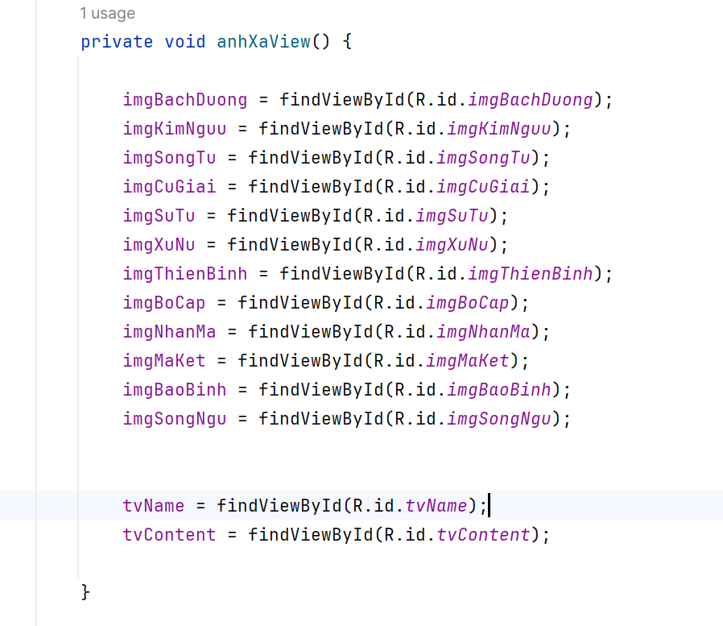
Khai báo các View
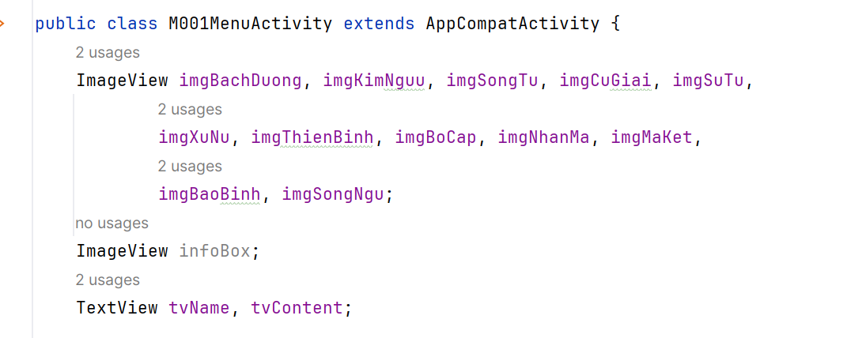
Khởi chạy hàm ánh xạ vào onCreat()
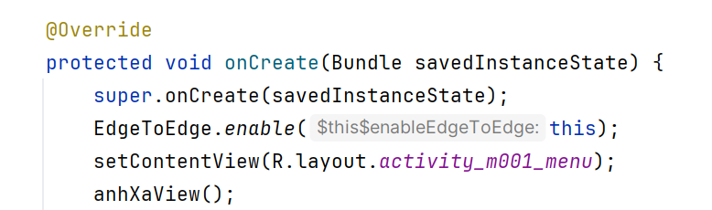
2.2 Viết mảng chưa các thông tin của 12 cung hoàng đạo
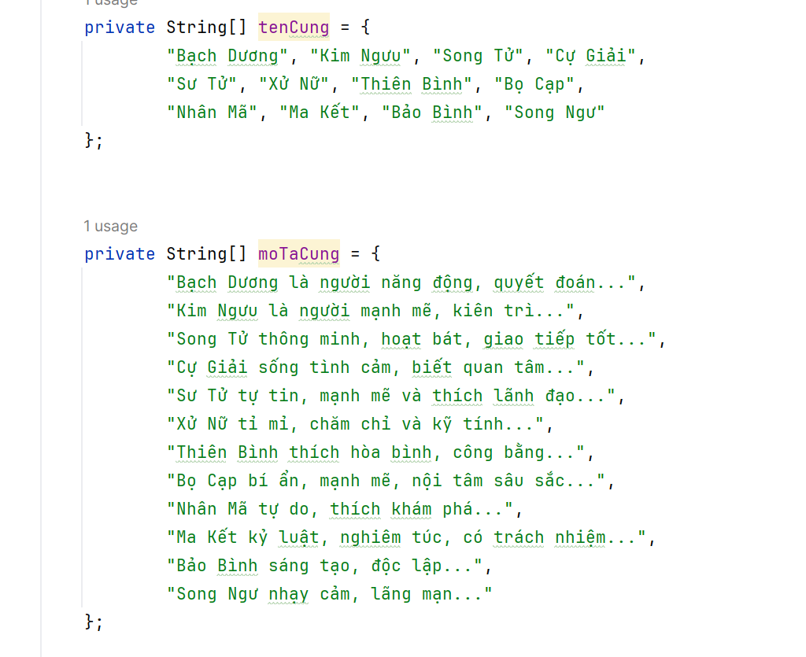
2.3 Viết hàm hiển thị cung
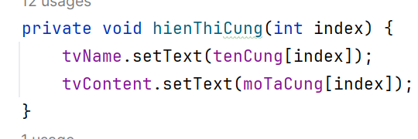
2.4 Gán vào id của cung image tương ứng
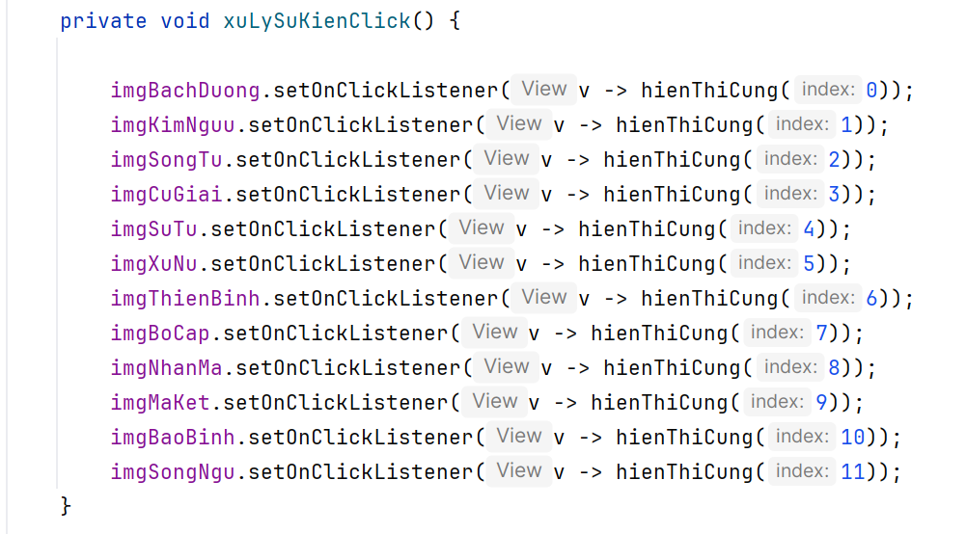
Gán hàm xuLySukienClick() vào onCreat() để chạy:
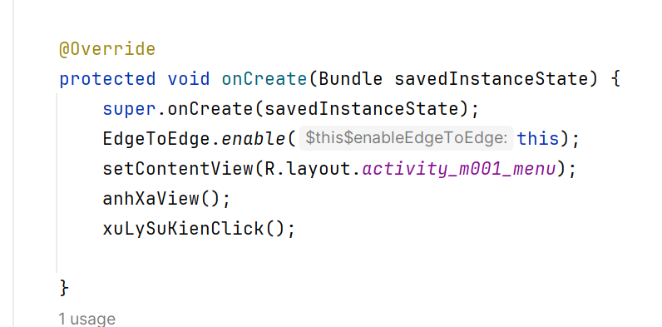
Kết quả:
Khi bấm vào hình ảnh của cung nào sẽ hiện thị tên và thông tin của cung đó
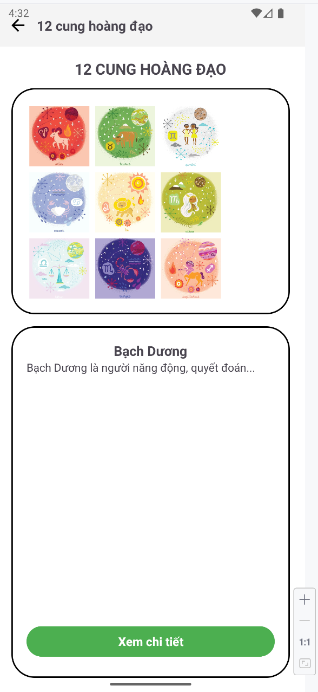
Bước 3: Tạo thêm màn khi xem chi của từng cung
3.1 Xử lý gửi dữ liệu trên M001MenuActivity
- khai báo mảng chứa ảnh
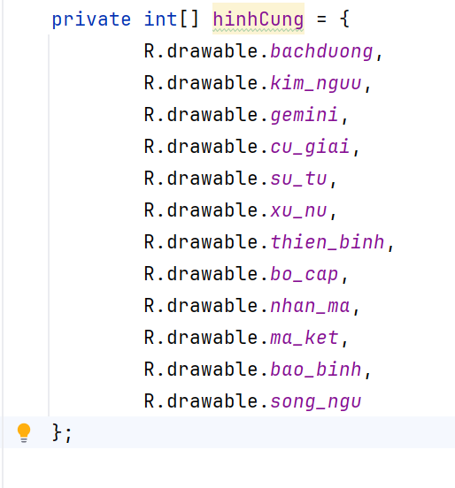
- Viết hàm gửi dữ liệu đi:
private void guiDuLieu(int index){
Intent intent = new Intent(M001MenuActivity.this, M002DetailActivity.class);
intent.putExtra("tenCung", tenCung[index]);
intent.putExtra("moTa", moTaCung[index]);
intent.putExtra("hinh", hinhCung[index]); // Gửi ảnh theo ID
startActivity(intent);
}

- Viêt thêm hàm khi bấm nút xem chi tiết
private void xuLyXemChiTiet() {
btnXemChiTiet.setOnClickListener(v -> {
if (indexDangChon == -1) {
Toast.makeText(this, "Vui lòng chọn cung!", Toast.LENGTH_SHORT).show();
return;
}
guiDuLieu(indexDangChon);
});
}

- khai indexDangChon và phương thức xuLyXemChiTiet
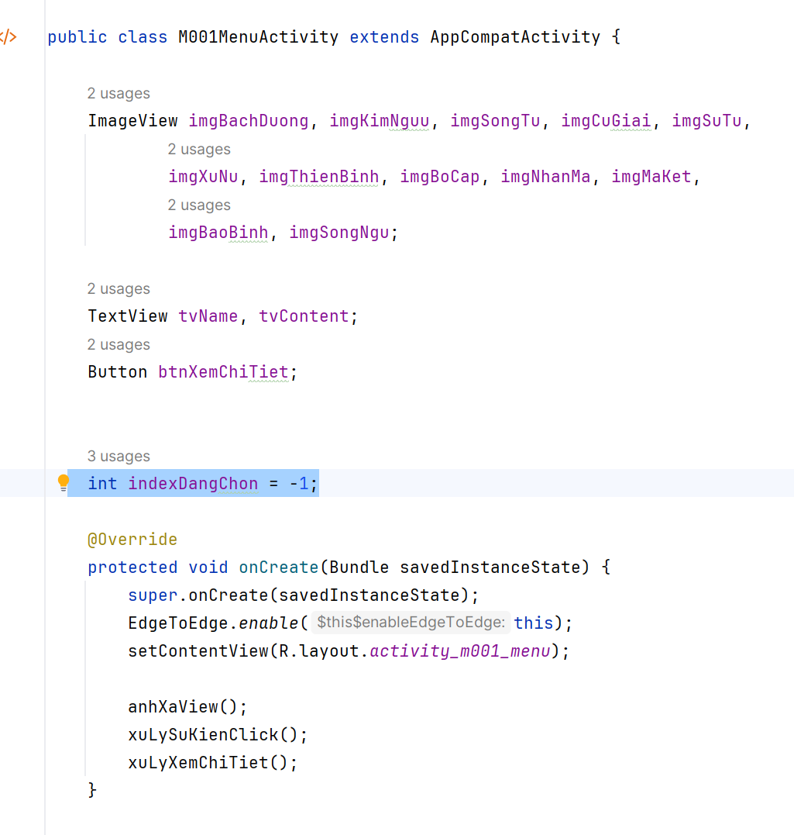
3.2 thiết kết giao diện xem chi tiết
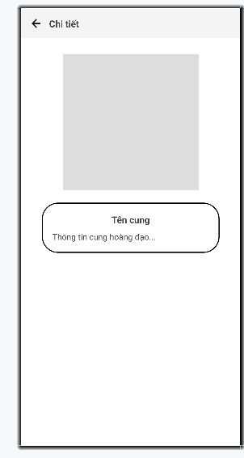
<?xml version="1.0" encoding="utf-8"?>
<androidx.constraintlayout.widget.ConstraintLayout xmlns:android="http://schemas.android.com/apk/res/android"
xmlns:app="http://schemas.android.com/apk/res-auto"
android:layout_width="match_parent"
android:layout_height="match_parent"
android:background="#FFFFFF">
<LinearLayout
android:id="@+id/header"
android:layout_width="0dp"
android:layout_height="56dp"
android:background="#F4F4F4"
android:gravity="center_vertical"
android:paddingStart="16dp"
android:paddingEnd="16dp"
app:layout_constraintTop_toTopOf="parent"
app:layout_constraintStart_toStartOf="parent"
app:layout_constraintEnd_toEndOf="parent">
<ImageView
android:id="@+id/btnBack"
android:layout_width="26dp"
android:layout_height="26dp"
android:src="@drawable/ic_arrow_back"
android:contentDescription="Back" />
<TextView
android:id="@+id/tvHeaderTitle"
android:layout_width="wrap_content"
android:layout_height="wrap_content"
android:layout_marginStart="12dp"
android:text="Chi tiết"
android:textSize="18sp"
android:textStyle="bold" />
</LinearLayout>
<ImageView
android:id="@+id/imgCung"
android:layout_width="260dp"
android:layout_height="260dp"
android:layout_marginTop="30dp"
android:scaleType="centerCrop"
app:layout_constraintTop_toBottomOf="@id/header"
app:layout_constraintStart_toStartOf="parent"
app:layout_constraintEnd_toEndOf="parent"
android:background="#DDDDDD" />
<LinearLayout
android:id="@+id/infoBox"
android:layout_width="0dp"
android:layout_height="wrap_content"
android:orientation="vertical"
android:padding="20dp"
android:background="@drawable/bg_info_box"
android:layout_marginHorizontal="40dp"
android:layout_marginTop="24dp"
app:layout_constraintTop_toBottomOf="@id/imgCung"
app:layout_constraintStart_toStartOf="parent"
app:layout_constraintEnd_toEndOf="parent">
<TextView
android:id="@+id/tvTenCung"
android:layout_width="wrap_content"
android:layout_height="wrap_content"
android:text="Tên cung"
android:textSize="18sp"
android:textStyle="bold"
android:layout_gravity="center" />
<TextView
android:id="@+id/tvMoTa"
android:layout_width="match_parent"
android:layout_height="wrap_content"
android:layout_marginTop="10dp"
android:text="Thông tin cung hoàng đạo..."
android:textSize="16sp" />
</LinearLayout>
</androidx.constraintlayout.widget.ConstraintLayout>

3.3 Xử lý Activity xem chi tiết
- ánh xạ id view
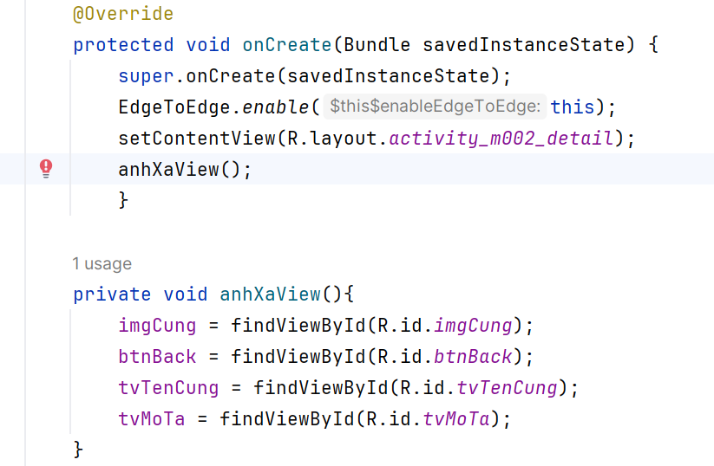
- Khai báo phương thức để nhận và gán dữ liệu từ M001
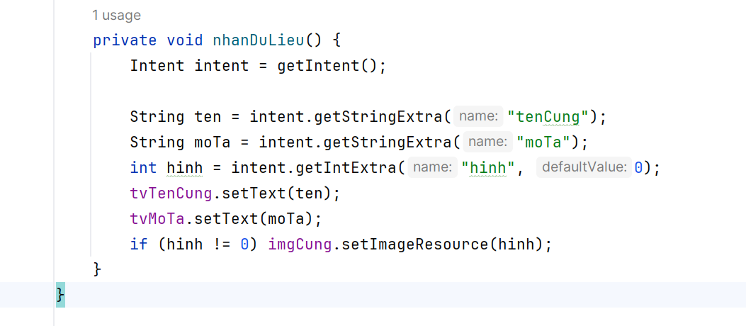
- Xử lý nút quay lại
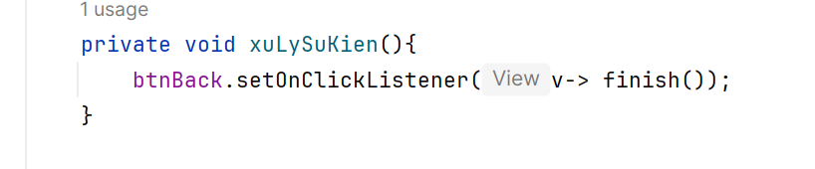
Kết quả:
